Для заказа доставки работы
воспользуйтесь поиском на сайте http://www.mydisser.com/search.html

МІНІСТЕРСТВО ОСВІТИ І НАУКИ УКРАЇНИ
ДЕРЖАВНИЙ ВИЩИЙ НАВЧАЛЬНИЙ ЗАКЛАД
«КРИВОРІЗЬКИЙ НАЦІОНАЛЬНИЙ УНІВЕРСИТЕТ»

ДАВИДОВ АНДРІЙ ВОЛОДИМИРОВИЧ

УДК 331.461:622.272

РОЗРОБКА ІНТЕГРОВАНОЇ СИСТЕМИ
УПРАВЛІННЯ ПРОФЕСІЙНИМИ РИЗИКАМИ
ПРИ ПІДЗЕМНОМУ ВИДОБУТКУ ЗАЛІЗНИХ РУД

05.26.01 – охорона праці

Автореферат
дисертації на здобуття наукового ступеня
кандидата технічних наук

Кривий Ріг – 2013
Дисертацією є рукопис.
Робота виконана в Державному вищому навчальному закладі «Криворізький національний університет» Міністерства освіти і науки України.

Науковий керівник: доктор технічних наук, професор
Голишев Олександр Маркович,
Державний вищий навчальний заклад
«Криворізький національний університет»
Міністерства освіти і науки України,
завідувач кафедри теплогазоводопостачання,
водовідведення і вентиляції.

Офіційні опоненти: доктор технічних наук, старший науковий співробітник
Шевченко Володимир Георгійович,
Інститут геотехнічної механіки ім. М. С. Полякова НАН України (м. Дніпропетровськ),
учений секретар інституту;

кандидат технічних наук
Чеберячко Юрій Іванович,
Державний вищий навчальний заклад
«Національний гірничий університет»
Міністерства освіти і науки України
(м. Дніпропетровськ),
доцент кафедри аерології та охорони праці.

Захист відбудеться «25» червня 2013 р. о 14⁰⁰ годині на засіданні спеціалізованої вченої ради Д 09.052.02 у Державному вищому навчальному закладі «Криворізький національний університет» Міністерства освіти і науки України за адресою: вул. Пушкіна, 37, ауд. 300, м. Кривий Ріг, 50002, факс (0564) 745198.

З дисертацією можна ознайомитися у бібліотеці Державного вищого навчального закладу «Криворізький національний університет» Міністерства освіти і науки України за адресою: вул. Пушкіна, 37, м. Кривий Ріг, 50002.

Автореферат розісланий «22» травня 2013 р.

Учений секретар
спеціалізованої вченої ради,
доктор технічних наук, професор Є. О. Несмашний
ЗАГАЛЬНА ХАРАКТЕРИСТИКА РОБОТИ

Актуальність теми. Необхідність удосконалення системи управління професійними ризиками на гірничих підприємствах обумовлена в даний час високими показниками виробничого травматизму при підземному видобутку залізних руд, у тому числі й зі смертельними наслідками, а також змінами, що відбуваються в економіці країни та соціальній сфері.
Основними травмувальними факторами при проведенні підземних робіт є падаючі шматки гірничої маси й відшарування заколів, падіння в гірничі виробки, ураження електричним струмом, вплив обертових механізмів гірничого обладнання та ін.
Як свідчать статистичні дані, у середньому за період 2008–2012 рр. в Кривбасі рівень травматизму, у тому числі й смертельного, на підприємствах з підземним видобутком руди вдвічі вищий, ніж на підприємствах з відкритою розробкою корисних копалин. У середньому, коефіцієнт частоти травмування на підземних підприємствах значно вищий, ніж на гірничо-збагачувальних комбінатах, за загальним травматизмом майже в п'ять разів (5,7 проти 1,2) і за смертельним – у 10 разів (0,4 проти 0,04).
У зв'язку з цим, необхідним є удосконалення науково-практичних підходів до профілактики нещасних випадків працівників підземної групи залізорудних шахт, заснованих на розробці наукових принципів управління професійними ризиками на гірничорудних шахтах Кривбасу, що дозволить підвищити ефективність превентивних заходів щодо зниження показників виробничого травматизму.
Ураховуючи, що перспективи розвитку Криворізького басейну безпосередньо пов'язані з гірничорудною галуззю, а основну частку займають нещасні випадки, зареєстровані при роботі в підземних умовах праці, розв’язання наукового завдання щодо зниження рівня нещасних випадків працівників підземної групи залізорудних шахт є актуальним і пріоритетним.
Зв’язок роботи з науковими програмами, планами, темами. Дисертаційну роботу виконано відповідно до Державної цільової програми поліпшення стану безпеки, гігієни праці та виробничого середовища на 2012–2016 рр., затвердженої Розпорядженням Кабінету Міністрів України від 31 серпня 2011 р. № 889-р. Вона відповідає тематиці науково-дослідної роботи ДВНЗ «Криворізький національний університет» «Удосконалення системи управління охороною праці на основі врахування факторів ризику в профілактиці виробничого травматизму на гірничих підприємствах» (№ ДР 0113U000045), в якій автор брав участь як виконавець.
Мета і задачі дослідження.
Мета дисертаційної роботи – створення методичних основ для оцінювання умов праці гірників при підземному видобутку залізних руд з урахуванням фактора професійного ризику для вдосконалення системи управління охороною праці та промислової безпекою.
Для досягнення поставленої мети в дисертаційній роботі розв’язувалися такі задачі:
1. Виконати аналіз динаміки виробничого травматизму, умов праці при підземному видобутку залізних руд і дати оцінку сучасним методам управління професійними ризиками.
2. Розробити метод кількісного оцінювання професійного ризику при інгаляційній дії шкідливих газів на гірників підземної групи.
3. Розробити методику визначення професійних ризиків та обґрунтування критеріїв оцінювання їх рівня для умов підземної розробки залізних руд.
4. Провести ранжування небезпечних виробничих факторів і робочих місць за критерієм ризику травмування для виробничого персоналу шахт.
5. Розробити процедуру управління професійними ризиками при підземному видобутку залізних руд для забезпечення зниження їх рівнів до нормативних значень.
Ідея роботи полягає у використанні запропонованих показників і критеріїв оцінювання професійних ризиків, що враховують специфіку підземних гірничих робіт, небезпечних і шкідливих умов праці, які впливають на гірників, для удосконалення системи управління охороною праці.
Об'єкт дослідження – небезпечні та шкідливі фактори трудового процесу в системі «людина – виробниче середовище» на гірничих підприємствах.
Предмет дослідження – критерії оцінювання та закономірності управління професійними ризиками при підземному видобутку залізних руд.
Методи дослідження. Для досягнення мети, поставленої в дисертаційній роботі, було використано комплексний метод дослідження, який містить: наукове узагальнення та аналіз літературних джерел і статистичної інформації з умов праці на залізорудних шахтах; математичне моделювання і проведення розрахункового експерименту – для визначення ризику інгаляційної дії шкідливих газів на гірників; методи аналізу травматизму, експертних оцінок, математичної статистики та теорії ймовірності для оцінювання професійних ризиків і розробки інтегрованої системи управління в умовах підземного видобутку залізних руд.
Наукова новизна одержаних результатів.
Наукові положення, що захищаються в дисертаційній роботі:
1. Підтримання концентрацій шкідливих газів СО і NO₂ на рівні гранично допустимих концентрацій (ГДК) у виробці при прибиранні підірваної гірничої маси не забезпечує нормованого значення професійного ризику для розрахункового періоду робочого часу протягом календарного року. Підтримання встановленої величини ризику досягається зменшенням концентрацій газів нижче ГДК до величин, що визначаються допустимою дозою токсичного впливу цих газів на гірників з урахуванням зміни її в часі.
2. Межі між рівнями ризиків травмування гірників, зайнятих підземним видобутком залізних руд, установлені на основі зіставлення рівнів імовірності події, частоти впливу небезпеки та тяжкості наслідків впливу небезпек становлять: для низького рівня – R < 3, середнього – 3 ≤ R ≤ 10, високого – 10 ≤ R ≤ 20 і неприпустимо високого – R > 20.
3. Інтегрована система управління професійними ризиками підприємства включає реєстр небезпек, величину ризику з кожної небезпеки та статистичні дані за рівнем травмування за представницький період часу (не менше ніж за 10 років), що дозволяє ранжувати небезпеки й робочі місця за критерієм ризику травмування в умовах підземного видобутку залізних руд.
Наукова новизна одержаних результатів полягає в тому, що:
– уперше виконано кількісне оцінювання ризику інгаляційної дії шкідливих газів на гірників в умовах їх змінної концентрації та обґрунтовано вибір безпечних режимів праці за газовим фактором при проведенні вибухових робіт у залізорудних шахтах;
– уперше розроблено математичну модель процесу поширення газоподібної домішки по горизонтальній виробці та розглянуто шляхи її реалізації для розв’язання практичних завдань при різних режимах провітрювання;
– удосконалено механізм комплексного оцінювання професійних ризиків, що включає ранжування небезпек і робочих місць за критерієм ризику травмування в умовах підземної розробки залізних руд;
– одержала подальший розвиток система управління охороною праці на гірничих підприємствах з урахуванням використання показників професійного ризику для зниження рівня травматизму при підземному видобутку залізних руд.
Обґрунтованість і достовірність положень, висновків і рекомендацій підтверджені використанням загальноприйнятих підходів до ідентифікації, оцінювання та управління професійними ризиками кількісними та напівкількісними методами; використанням сучасних методів теоретичних досліджень поширення газоподібної домішки в повітряному середовищі з урахуванням обґрунтованих припущень; адекватністю запропонованих у дисертаційній роботі показників ризиків сучасним методикам їх оцінювання, прийнятим у світовій практиці; результатами позитивного практичного використання розробок і рекомендацій в умовах залізорудних шахт.
Наукове значення роботи полягає в подальшому розвитку наукових уявлень з розробки кількісних і напівкількісних методів оцінювання професійних ризиків при підземному видобутку залізної руди, що дозволяє підвищити ефективність системи управління охороною праці (СУОП) та поліпшити умови праці гірників.
Практичне значення одержаних результатів полягає в розробці:
– методики оцінювання і процедури управління професійними ризиками для підвищення безпеки праці при підземному видобутку залізних руд;
– методики ранжування ідентифікованих виробничих небезпек та робочих місць за ступенем ризику травмування гірників;
– методики кількісного оцінювання та управління ризиками інгаляційного впливу шкідливих газів на гірників при веденні вибухових робіт у тупикових гірничих виробках;
– пристрою для дистанційного відбору проб при проходці гірничих виробок, який дозволяє відбирати проби з безпечних пунктів.
Результати дослідження реалізовано шляхом упровадження стандарту підприємства «Оцінювання ризиків в галузі охорони праці для ПАТ «ЄВРАЗ СУХА БАЛКА», підготовленого на підставі розроблених методик. Очікуваний річний соціально-економічний ефект від упровадження стандарту на шахтах ім. Фрунзе та «Ювілейній» складає 125 тис.грн. Очікуваний соціальний ефект виражається в зниженні чисельності тих, хто працює в умовах, що не відповідають вимогам промислової безпеки та санітарно-гігієнічних норм, на 11 %.
Особистий внесок здобувача полягає у формулюванні наукового завдання, мети роботи, задач дослідження, в обґрунтуванні наукових положень, висновків, у теоретичному узагальненні та одержанні аналітичних залежностей оцінювання ризику при інгаляційній дії шкідливих газів на гірників, у розробленні методик для здійснення процедури управління професійними ризиками, в особистій участі у впровадженні розробок у виробництво.
Апробація результатів дисертації. Основні положення дисертації доповідалися й одержали схвалення на ІІІ Міжнародній науково-практичній конференції «Безпека життєдіяльності в XXI столітті» (м. Дніпропетровськ, 2011 р.); на міжнародних науково-технічних конференціях «Сталий розвиток гірничо-металургійної промисловості» (м. Кривий Ріг, 2011 р.) і «Сталий розвиток промисловості та суспільства» (м. Кривий Ріг, 2012 р.).
Публікації. За результатами виконаних досліджень опубліковано 11 друкованих праць, із них 7 статей у фахових наукових виданнях, 1 – патент України на винахід.
Структура та обсяг роботи. Дисертаційна робота складається зі вступу, чотирьох розділів, висновків, списку використаних джерел та додатків. Загальний обсяг роботи становить 171 сторінку, із них основну частину викладено на 117 сторінках, список використаних джерел зі 148 найменувань – на 14 сторінках, 4 додатки – на 20 сторінках. Робота містить 31 рисунок та 28 таблиць.
ОСНОВНИЙ ЗМІСТ РОБОТИ
У вступі обґрунтовано актуальність теми, сформульовано мету, ідею та задачі досліджень, визначено об’єкт, предмет і методи дослідження, викладено основні наукові положення, що виносяться на захист, новизну та практичне значення одержаних результатів.
У першому розділі подано аналітичний огляд умов праці при підземному видобутку залізних руд та якісний аналіз існуючих причин нещасних випадків і заходів з профілактики травматизму на гірничих підприємствах Кривбасу. Проведено аналіз літературних джерел, присвячених питанням урахування факторів ризику в галузі охорони праці на промислових підприємствах, та сучасних методів оцінювання й управління професійними ризиками.
Вагомий внесок у розв’язання проблем поліпшення умов праці, удосконалення нормативно-правової бази охорони праці, управління ризиками в галузі охорони праці, розробки ефективних комплексних заходів щодо поліпшення умов праці на гірничих підприємствах на сучасному етапі зробили вчені: А.С. Бєліков, П.В. Бересневич, Ю.Г. Вілкул, Ю.Л. Воробйова, Г.Г. Гогіташвілі, О.М. Голишев, В.І. Голінько, А.О. Гурін, П.К. Кучеба, О.Є. Лапшин, Н.Б. Льовкін, О.Г. Левченко, К.Н. Ткачук, Н.Ю. Швагер, М.І. Швидкий та інші вчені.
Проведений аналіз показав, що в умовах, які не відповідають санітарно-гігієнічним нормам, продовжує працювати значна частина персоналу шахт Кривбасу. Серйозною соціальною проблемою на цих підприємствах є також високі показники виробничого травматизму. Так, наприклад, коефіцієнт частоти травматизму в ПАТ «ЄВРАЗ СУХА БАЛКА» за період з 2000 по 2011 рр. характеризується стабільно високим рівнем 7,16–11,79.
Аналіз причин виробничого травматизму на гірничорудних шахтах Кривбасу за останні одинадцять років свідчить про те, що основною групою причин усіх зареєстрованих нещасних випадків є організаційні чинники – 70–75% від загальної кількості, у тому числі домінуючі – порушення трудової й виробничої дисципліни (55–60%), порушення вимог безпеки під час експлуатації обладнання, машин і механізмів, транспортних засобів (5–10%), порушення технологічного процесу (3–5%); залучення до роботи працівників не за фахом (3%). Так, переважна кількість нещасних випадків сталася: при падінні, обвалі предметів, матеріалів, породи, гірничої маси – 40,79 %; при дії на гірників рухомих і обертових деталей обладнання, машин і механізмів – 17,01 %.
Згідно з вимогами Міжнародної організації праці (МОП), виробничий травматизм вважається задовільним, якщо коефіцієнт частоти смертельного травматизму не перевищує 0,091. Проведені ж дослідження показали, що коефіцієнт частоти смертельного травматизму по шахтах Кривбасу більш ніж удвічі перевищує нормований показник, що свідчить про недостатньо високу ефективність існуючої системи управління охороною праці на підприємствах.
Така ситуація свідчить про те, що сформована нині система атестації робочих місць на гірничих підприємствах не достатньо ефективна, а дотримання регламентувальних вимог з охорони праці не є пріоритетним для багатьох гірничих підприємств. На сьогодні на гірничорудних підприємствах України активно розробляються, удосконалюються і впроваджуються системи управління охороною праці, при цьому питання оцінювання ризиків досі залишається не розв’язаним.
У законодавчих та нормативно-правових актах з охорони праці, чинних в Україні, немає прямих вказівок щодо обов'язкового проведення оцінювання професійних ризиків. Нині процедура оцінювання ризиків у сфері охорони праці фактично є добровільною й використовується лише підприємствами, які впроваджують систему управління охороною праці та здоров'я відповідно до вимог міжнародних стандартів OHSAS серії 18000, ISO серії 31000, документів МОП.
Інноваційним у переході від атестації робочих місць до управління ризиками в галузі охорони праці, в першу чергу, є те, що оцінювання ризиків та управління ними – процес постійний, а не епізодичний, як у випадку атестації робочих місць.
Сьогодні є низка наукових робіт, в яких розглядаються питання оцінювання ризиків, однак недостатньо матеріалів, безпосередньо пов'язаних з підземною розробкою залізних руд.
У зв'язку з вищезазначеним, актуальним є розробка інтегрованої системи управління професійними ризиками з метою їх мінімізації, що враховує сучасні підходи щодо кількісного оцінювання впливу умов праці на здоров'я працівників, обґрунтування превентивних заходів щодо зниження показників виробничого травматизму, створення здорових і безпечних умов праці при підземному видобутку залізних руд.
У другому розділі розглянуто результати застосування кількісного підходу до оцінювання ризику інгаляційного впливу шкідливих речовин на гірників для одного з найбільш інтенсивних джерел їх виділення при проходженні гірничих виробок – проведенні вибухових робіт. При цьому в рудникову атмосферу надходить, крім пилу, значна кількість шкідливих газів, головними з яких є оксид вуглецю СО й діоксид азоту NO₂, які, крім безпосередньої токсичної дії на гірників, посилюють розвиток силікозу.
Збиток, який наносять ці шкідливі гази здоров'ю людини, сьогодні оцінюється лише побічно шляхом порівняння фактичних концентрацій цих речовин у повітряному середовищі з гранично допустимими величинами. Такий підхід не дає можливості досить точного визначення наслідків впливу шкідливих факторів на здоров'я людини. Тому доцільно одержати кількісну оцінку інгаляційного впливу на людину шкідливих факторів виробничого середовища, застосувавши для розв’язання цієї задачі концепцію ризику.
Вплив цих факторів одержав узагальнену назву «доза», а математичні моделі, що дають результати цього впливу, – моделі «доза-ефект». Доза розглядається в даному випадку як кількість токсикантів, що надійшли в організм працівника. В якості аналітичних залежностей, що відображають зв'язки між поглиненою дозою й очікуваним негативним ефектом (імовірністю наслідків), у світовій практиці застосовуються стохастичні математичні моделі, які одержали назву пробіт-функцій Pr
Pr = a₁+a₂lnД, (1)
де Д – ефективна доза, що впливає на організм; а₁, а ₂ – константи пробіт-функції.
Імовірність нещасного випадку з летальним наслідком Р(let) при токсичному впливі визначається за допомогою функції Рr на основі функції стандартного нормального інтегрального розподілу
$P(\text{let})=\frac{1}{\sqrt{2π}}\int_{−∞}^{\text{Pr}−5}{\text{exp}\left(−\frac{ξ^{2}}{2}\right)}dξ\text{.}$ (2)
При такому описі наслідки несприятливої дії не ранжуються, тому що наслідки мають єдиний результат – летальний. Величина ризику при цьому втрачає свій багатокомпонентний характер і визначається єдиним параметром – імовірністю.
У практиці оцінювання ризиків донині розглядалися випадки інгаляційного впливу тільки при постійній концентрації шкідливої речовини
Д=С^{n}t, (3)
де С – концентрація токсиканту, мг/м³; t – час експозиції, хв; n – коефіцієнт, постійний для конкретної речовини.
У реальних умовах ведення вибухових робіт, коли концентрація шкідливої речовини змінюється в даній точці простору в часі, справедливим буде співвідношення
$Д\left(t\right)=\int_{0}^{t}{{\left(\frac{C\left(τ\right)}{α}\right)}^{n}dτ},$ (4)
де α – коефіцієнт перетворення розмірності концентрації, що дорівнює відповідно для СО – 1,15, для NO₂ – 1,89.
Причому зміна концентрації газоподібної домішки буде мати місце не тільки в часі, але й за довжиною виробки. У зв'язку з цим виконано дослідження поширення газоподібної компоненти для такого специфічного простору, як, наприклад, тупикова гірнича виробка.
Вихідне рівняння для розрахунку розповсюдження газоподібної домішки в ту-пиковій гірничій виробці, засноване на законі збереження маси шкідливого газу, з урахуванням прийнятих припущень у координатній формі має вигляд
$\frac{∂C}{∂t}+U\frac{∂C}{∂x}+V\frac{∂C}{∂y}+W\frac{∂C}{∂z}=D\left(\frac{∂^{2}C}{∂x^{2}}+\frac{∂^{2}C}{∂y^{2}}+\frac{∂^{2}C}{∂z^{2}}\right)+q_{V},$ (5)
де D – коефіцієнт дифузії, м²/хв; q_{V} – питома інтенсивність виділення маси шкідливого газу з об'ємного джерела, мг/(м³·хв); x, y, z – декартові координати, м; U, V, W – компоненти вектора швидкості, м/хв.
Частинний розв’язок цього рівняння для процесу поширення газоподібної домішки, що виділилася безпосередньо при вибуху, по горизонтальній вентильованій виробці при обґрунтованому зведенні задачі до наближеної одновимірної за просторовою координатою х має вигляд
$C\left(x,t\right)=\frac{M}{2\sqrt{π\text{Dt}}}\left(\text{exp}\left(−\frac{{\left(x−\text{Ut}\right)}^{2}}{4\text{Dt}}\right)+\text{exp}\left(−\frac{{\left(x+\text{Ut}\right)}^{2}}{4\text{Dt}}\right)\right),$ (6)
де M – середня маса газу, що викидається при вибуху з одиниці площі торцевої поверхні виробки, мг/м².
Відомо, що газовиділення відбувається не тільки під час вибуху, але й у подальшому – під час прибирання відбитої гірничої маси. Для оцінювання внеску цього джерела у формування поля концентрацій при провітрюванні виробки одержано таку залежність
$C\left(x,t\right)=b_{1}\int_{0}^{t}{}\frac{1}{2\sqrt{πD\left(t−τ\right)}}×\left(\text{exp}\left(−\frac{{\left(x−U\left(t−τ\right)\right)}^{2}}{4D\left(t−τ\right)}\right)+\text{exp}\left(−\frac{{\left(x+U\left(t−τ\right)\right)}^{2}}{4D\left(t−τ\right)}\right)\right)dτ\text{.}$ (7)
Як приклад наведемо результати розрахунків для конкретної тупикової гірничої виробки шахти «Ювілейна» ПАТ «ЄВРАЗ СУХА БАЛКА» – орт-заїзд 40 осі, горизонт 1340 м при провітрюванні виробки. Довжина виробки – 115 м, переріз – 10 м², вибухова речовина – амоніт 6ЖВ, маса – 64 кг, швидкість повітря у виробці становила 0,25 м/с.
Аналіз одержаних даних свідчить про те (рис. 1), що газова хмара практично повністю виноситься з виробки й за нормативний період часу, що дорівнює 30 хв, концентрації СО і NО₂ стають у багато разів меншими за ГДК. Це знаходить підтвердження результатами натурних вимірювань, виконаних Криворізьким ВГРЗ.
а) | 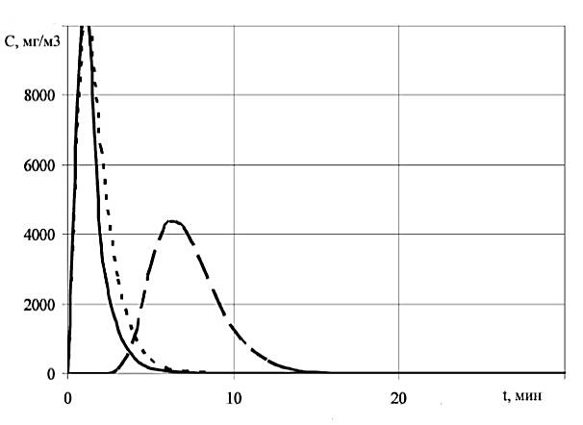 | б) | 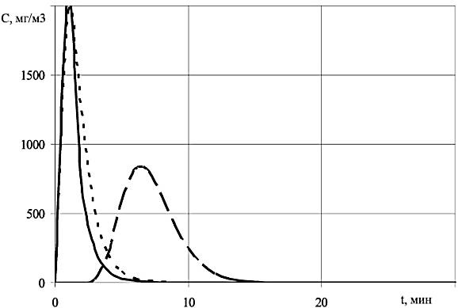
Рис. 1. Концентрації шкідливих газів при провітрюванні виробки залежно від часу після вибуху
на відстані від джерела: —— х=10 м; - - - - - х=20 м; – – – – х=100 м; а – СО; б – NO₂
Оцінено також внесок у забруднення повітряного середовища з нерухомої відбитої гірничої маси в період до початку її прибирання. Навіть при найбільш несприятливому випадку, коли провітрювання не проводиться, можна відзначити, що газовиділення є досить незначним і помітно не впливає на рівень забруднення рудникової атмосфери у виробці.
Після завершення 30-хвилинного провітрювання виробки проводиться прибирання відбитої породи, яка в розглянутому випадку триває протягом 160 хв.
При нормованому режимі проведення робіт (при провітрюванні виробки) розрахунок концентрацій показує встановлення стаціонарних, не залежних від часу концентрацій. Значення їх кардинальним чином нижче, ніж при відсутності провітрювання, однак прийнятої швидкості повітря при провітрюванні, що дорівнює 0,25 м/с, у даному випадку виявилося недостатньо для забезпечення нормальних умов праці. Так, концентрація СО досягає 3ПДК, а NO₂ – 2ПДК (рис.2).
Для зниження концентрацій газів під час прибирання гірничої маси до ГДК необхідно, як показали розрахунки, збільшити обсяги вентиляційного повітря з підтриманням швидкостей: 0,7 м/с – для СО і 0,53 м/с – для NO₂. Отже, використовуючи одержані залежності, можна встановити поле концентрацій шкідливих речовин у повітрі гірничої виробки в будь-який момент часу для даного робочого місця при різних режимах провітрювання.

а) | 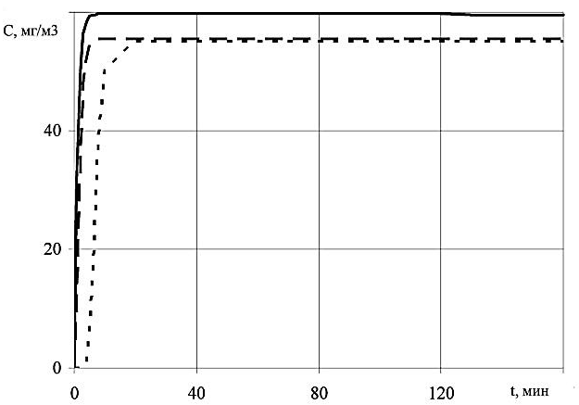 | б) | 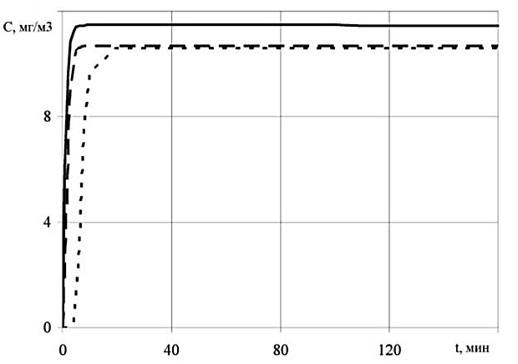
Рис. 2. Зміна концентрацій шкідливих газів під час прибирання гірничої маси
при провітрюванні залежно від часу після початку навантаження на відстані до джерела:
—— х=10 м; - - - - - х=20 м; – – – – х=100 м; а – СО; б – NO₂
Шкідливі гази, як правило, накопичуються в глухих виробках, в яких відсутня або порушена вентиляція. Найбільш небезпечними є підняттєві виробки, які проходять за допомогою прохідницьких комплексів або безпосередньо з помосту, спорудженого в забої. Згідно з Єдиними правилами безпеки, усі виробки, які складно провітрювати, необхідно облаштовувати пристроями дистанційного контролю шкідливих газів.
Найбільш поширене застосування знайшли ежекторні пристрої дистанційного відбору проб повітря в підняттєвих виробках, недоліками яких, зокрема, є обов'язкове використання стисненого повітря й неконтрольована продуктивність ежектора, що знижує точність вимірювань. На практиці концентрацію шкідливих газів визначають за допомогою портативного пристрою типу ГХ безпосередньо у виробці. Такий спосіб відбору проб повітря має значний ступінь ризику, оскільки передбачає знаходження людини безпосередньо у виробці з підвищеною концентрацією в повітрі шкідливих газів.
У зв'язку з цим розроблено пристрій для дистанційного відбору проб повітря при проходці виробок (рис. 3), який дозволяє відбирати проби повітря з безпечного місця
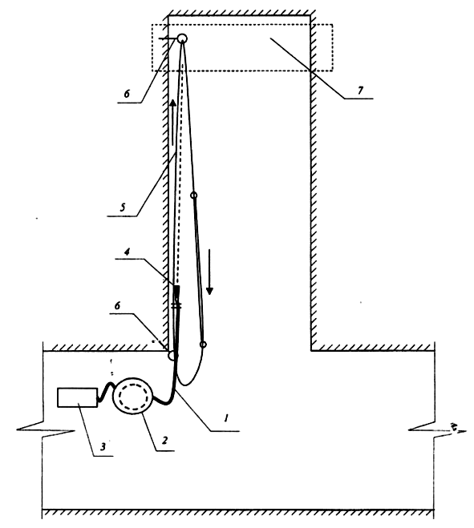 | на різних відмітках виробки при будь-якій концентрації шкідливих речовин без використання джерел енергії.  Далі виконано розрахунок ризику отруєння шкідливими газами при різних режимах провітрювання гірничої виробки для одного технологічного циклу «підривання-прибирання гірничої маси». Для одержання контрастної картини розглянуто три характерні режими здійснення провітрювання гірничої виробки: 1 – повна відсутність провітрювання за весь період проведення робіт; 2 – провітрювання протягом 30 хвилин після здійснення вибуху, після чого вентиляція виробки не проводиться; 3 – провітрювання проводиться в постійному режимі із забезпеченням мінімально допустимої швидкості руху повітря, що дорівнює 0,25 м/с.
Рис. 3. Пристрій для дистанційного відбору проб повітря при проведенні виробок:
1 – гнучка повітрозабірна трубка; 2 – переносний барабан, 3 – пробовідбірник; 4 – патрубок для відбору повітря; 5 – металева проволока; 6 – кільцевий отвір; 7 – призабійна зона
При оцінюванні відповідності розрахункових рівнів ризику нормативним значенням використано рекомендації Національного НДІ охорони праці, який запропонував таку градацію ризиків: незначний – не більше 10⁻⁶; допустимий – 1,01·10⁻⁶ – 5·10⁻⁵; терпимий – 5,01·10⁻⁵ – 5·10⁻⁴; неприпустимий – не менше 5,01·10⁻⁴.
Аналіз результатів за режимом 1 показує абсолютно неприпустимий ризик. Результати розрахунку за режимом 2 говорять про деяке зниження ризику, але санітарно-гігієнічні умови праці також відповідають неприпустимому ризику. Результати ж розрахунків при режимі 3 показують незначний ризик на будь-якій відстані від джерела (рис. 4).
а) | 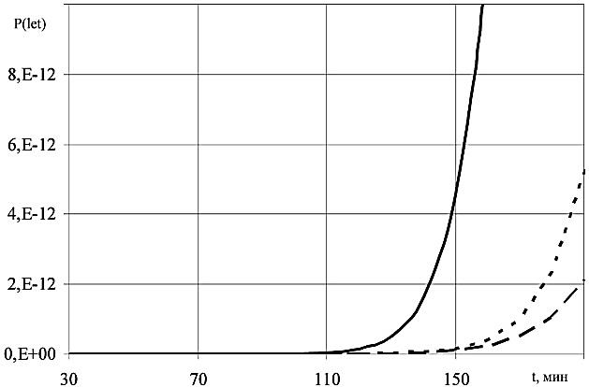 | б) | 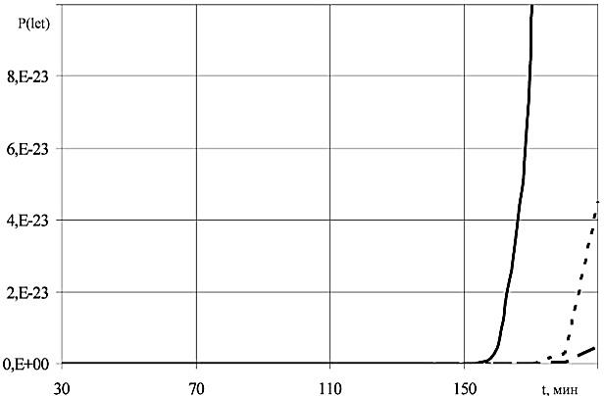
Рис. 4. Ризик отруєння шкідливими газами (режим 3) на відстані від джерела:
—— х=10 м; - - - - - х=20 м; – – – – х=100 м; а – СО; б – NO₂
Зазначені розрахунки виконано стосовно однієї робочої зміни. При тривалому ж систематичному впливі шкідливих газів СО і NO₂, навіть при відносно невеликих концентраціях, розвиваються хронічні отруєння, які викликають незворотні негативні зміни в організмі працюючого.
У зв'язку з цим розглянуто питання про зміну величини ризику залежно від сумарного часу впливу шкідливого газу на гірника. При цьому відомо, що один робітник, який виконує прибирання гірничої маси протягом року, займається цією роботою близько 320 год. Приймаючи терпимий ризик згідно з класифікацією Національного НДІ охорони праці за гранично допустимий, а концентрації газів такими, що дорівнюють ГДК, одержуємо такі результати (рис. 5): з СО робітник протягом робочого року може відпрацювати без помітної шкоди для здоров'я не більше 43 годин, а з NO₂ – не більше 153, що значно менше за вказані 320 годин.
а) | 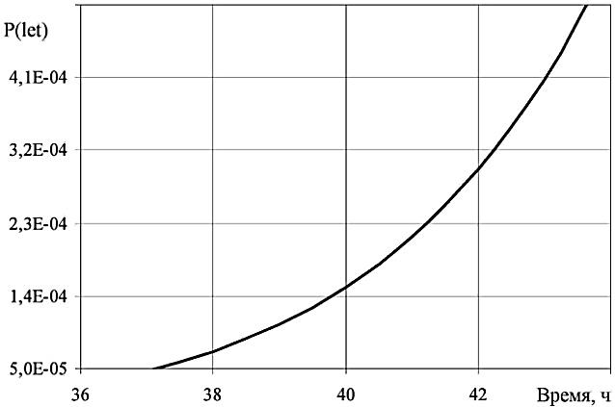 | б)
Рис. 5. Ризик отруєння шкідливими газами при концентраціях, що дорівнюють ГДК,
залежно від часу впливу на людину:а – СО; б – NO₂
Один із реальних виходів з цієї ситуації є зниження концентрацій шкідливих газів нижче значень ГДК шляхом посилення вентиляції. Як показали розрахунки, при зниженні концентрацій шкідливих газів: за СО – до 0,14 ГДК і NО₂ – до 0,68 ГДК – значення ризику не перевищить допустимих значень за розрахунковий період, що підтверджує перше наукове положення.
Отже, розглянутий кількісний підхід дозволяє з високим ступенем об'єктивності оцінювати професійні ризики, порівнювати їх з нормативними і за необхідності вживати заходи щодо їх зниження як на стадії проектних робіт, так і для умов діючого виробництва, тобто здійснювати управління ризиками.
На жаль, кількісний метод оцінювання професійних ризиків вимагає спеціальних вихідних даних для застосування й на практиці не завжди є можливим його формалізація.
Тому в третьому розділі подано методику оцінювання професійних ризиків на гірничих підприємствах для умов підземного видобутку залізних руд напівкількісними методами.
У роботі обґрунтовано доцільність використання методу експертних оцінок, який передбачає комплекс логічних і математико-статистичних операцій, спрямованих на одержання від фахівців-експертів інформації, необхідної для підготовки та прийняття раціональних рішень.
Розроблено реєстр небезпек при роботі в підземних умовах на прикладі ПАТ «ЄВРАЗ СУХА БАЛКА», який налічує 27 ідентифікованих небезпек і призначений для ідентифікації ризиків у рамках підвищення ефективності функціонування системи управління охороною праці, дозволяє оцінити всі виявлені небезпеки на робочих місцях і на підставі їх оцінювання визначити, які з представлених небезпек є найбільш значущими для того чи іншого робочого місця. Фрагмент розробленого Реєстру небезпек, що впливають на виробничий персонал, подано в табл. 1.
Для оцінювання рівня професійних ризиків, що впливають на виробничий персонал залізорудних шахт розроблено критерії оцінювання ризиків для робочих місць. Оцінювання велося за трьома критеріями: вірогідність події, частота впливу небезпеки й тяжкість наслідків. Кожному рівню цих параметрів було присвоєно відповідну бальну оцінку.
Імовірність визначалася за 5 рівнями – малоймовірна, мала, середня, висока й екстремально висока з присвоєнням бальної оцінки від 0,05 до 1,00 відповідно. Присвоєння бальних оцінок частоті впливу небезпеки залежить від періодичності впливу небезпеки – дуже рідкісне (до 3-х років), рідкісне (до 1 року), періодичне (до 3-х місяців), часте (до 1 місяця) і безперервне (щоденно, щозміни) – і складає 1-5 балів відповідно.
Тяжкість наслідків впливу небезпеки визначається ступенем впливу на здоров'я та безпеку працівників зі встановленням градації від 1 до 20 балів.
Значення професійного ризику для робочих місць підземної групи розраховується за формулою
R = Ве×Ча×По, (8)
де Ве – імовірність події, що приводить до травмування; Ча – частота впливу небезпеки; По – тяжкість наслідків впливу небезпеки.
На підставі вищевикладеного встановлено межі між рівнями ризиків травмування гірників, зайнятих підземним видобутком залізних руд напівкількісним методом, які відповідають загальноприйнятим категоріям ступеня ризику, що підтверджує друге наукове положення (табл. 2).

Таблиця 1
Реєстр небезпек при роботі в підземних умовах ПАТ «ЄВРАЗ СУХА БАЛКА» (витяг)
№  з/п | Найменування небезпеки | Можливість розвитку аварії, інциденту, професійного захворювання, травмування робітника при: | Приклади:
2 | Шкідливі  речовини | наявності, перевезенні, зберіганні, використанні речовин загальнотоксичної, подразливої, сенсибілізувальної дії при веденні технологічного процесу | пил, NO₂, CО після вибуху, дрібнодисперсний масляний туман
5 | Висота | роботі на висоті понад 1,3 м | проходка підняттєвих до 80 м
6 | Габарити | наявності невідповідних розмірів, габаритів проходів | очисні забої
8 | Тиск | експлуатації, обслуговуванні обладнання, що працює під тиском понад 0,07 МПа | обладнання, що працює від енергії стисненого повітря
10 | Замкнутий  Простір | роботі в просторі, обмеженому поверхнями, що має люки (лази), з розмірами, які перешкоджають вільному та швидкому проходу через них працюючих та утруднюють природний повітрообмін | підземні спорудження шахти
17 | Небезпеки  від механізмів  та обладнання | монтажу, уведенні в експлуатацію, обслуговуванні, модифікації, ремонті та демонтажу | усе обладнання, що працює в шахті
18 | Освітленість | наявності умов недостатнього рівня освітленості | усі ділянки шахти
19 | Падіння | падінні з висоти або пересуванні, обвалі, сповзанні матеріалів, предметів | усі ділянки шахти
20 | Підсковзування,  падіння | підсковзуванні, падінні на рівному місці; падіння працівника з висоти | усі ділянки шахти
23 | Температурні  умови  (підвищена,  знижена  температура) | наявності особливих умов:  – низька температура, що може поєднуватися з високою рухливістю повітря (понад 5 м/с) і (або) наявності відкритих ділянок тіла при виконанні роботи протягом тривалого часу при низькій температурі;  – температурні коливання – періодичний вплив низьких і високих температур | усі ділянки шахти
26 | Електрична  небезпека | контакті зі струмоведучими частинами обладнання | усе шахтне обладнання, контактний провід
27 | Незахищені  рухомі  елементи | наявності привідних передавальних, різальних, колючих, з гострими крайками, що відлітають, обертових частин і частин обладнання, що переміщуються, інструментів, пристосувань, матеріалів | канати, скреперні лебідки, ручний інструмент

Таблиця 2
Показник ризику травмування залежно від ступеня ризику
Ступінь ризику | Величина ризику | Припустимість (прийнятність) ризику
Низький (Н)  Незначний | R<3 | Безумовно припустимий
Середній (С)  Прийнятий  Терпимий | $3≤R$<6  $6≤R$≤10 | Обмежено припустимий
Високий (В)  Значний  Неприпустимий | $\text{10}<R$≤20  R>20 | Умовно припустимий  Неприпустимий
Для підвищення ефективності оцінювання професійних ризиків і встановлення найбільш актуальних небезпек і робочих місць за ступенем негативного впливу на гірників при підземному видобутку залізних руд запропоновано проводити ранжування ідентифікованих виробничих небезпек і робочих місць, засноване на методі побудови лінійних матриць.
В якості вихідних даних для проведення ранжування необхідно знати числові значення ризиків з кожної небезпеки для кожного робочого місця та статистичні дані з травматизму за представницький період часу, який не повинен бути меншим за 10 років.
На підставі статистичних даних складається матриця небезпек (індекс i) і чисельних значень ризиків R_{ij} за видом професій (індекс ј) (табл. 3).
Отже, в i–тому рядку наведено ризики для всіх ј=1…k робочих місць за i–тою небезпекою (i=1…n). Сукупність значень R_{ij} за кожним рядком являє собою повну групу подій всіх ризиків за однією конкретною небезпекою для усіх k робочих місць. Якщо тепер поділити кожне значення R_{ij} з певного i–того рядка на загальну суму $\sum_{j=1}^{k}{R_{\text{ij}}}$, то одержимо матрицю А_{nk} з n гіпотез.
Таблиця 3
Матриця небезпек та числових значень ризиків
Порядковий номер  небезпеки і  в Реєстрі небезпек | Номери робочих місць за основними видами професій, ј
Порядковий номер  небезпеки і  в Реєстрі небезпек | 1 | 2 | 3 | 4 | 5 | 6 | … | K | Сума значень ризиків
Порядковий номер  небезпеки і  в Реєстрі небезпек | Кількісна оцінка ризиків травмування
1 | R₁₁ | R₁₂ | R₁₃ | R₁₄ | R₁₅ | R₁₆ | … | R_{1k} | $$\sum_{j=1}^{k}{R_{1j}}$$
2 | R₂₁ | R₂₂ | R₂₃ | R₂₄ | R₂₅ | R₂₆ | … | R_{2k} | $$\sum_{j=1}^{k}{R_{2j}}$$
3 | R₃₁ | R₃₂ | R₃₃ | R₃₄ | R₃₅ | R₃₆ | … | R_{3k} | $$\sum_{j=1}^{k}{R_{3j}}$$
4 | R₄₁ | R₄₂ | R₄₃ | R₄₄ | R₄₅ | R₄₆ | … | R_{4k} | $$\sum_{j=1}^{k}{R_{4j}}$$
5 | R₅₁ | R₅₂ | R₅₃ | R₅₄ | R₅₅ | R₅₆ | … | R_{5k} | $$\sum_{j=1}^{k}{R_{5j}}$$
… | … | … | … | … | … | … | … | … | …
n | R_{n1} | R_{n2} | R_{n3} | R_{n4} | R_{n5} | R_{n6} | … | R_{nk} | $$\sum_{j=1}^{k}{R_{\text{nj}}}$$
Імовірність одержання травми працівником ј-того робочого місця за кожною i-тою небезпекою для фіксованого значення i є підставою для ранжування й визначається за формулою
$r_{\text{ij}}={R_{\text{ij}}}/{\sum_{j=1}^{k}{R_{\text{ij}}}}$. (9)
Аналогічний підхід застосовується для виявлення найбільш травмонебезпечних робочих місць на підприємстві.
У результаті запропоновані критерії оцінювання рівнів ризиків в області охорони праці на робочих місцях гірничих підприємств дозволяють виявити найбільш небезпечні та шкідливі виробничі фактори (небезпеки), що впливають на працівників; визначити пріоритетні ризики для ранжування за їх актуальністю; визначити, яку кількість працівників, професій і виробничих ділянок охоплює розглянута небезпека; обґрунтовувати виділення коштів на превентивні заходи для зменшення ризику травмування від тих джерел небезпек, які одержали максимальний ранг, котрий по суті є інтегрованою системою управління професійними ризиками при підземному видобутку залізних руд, що підтверджує третє наукове положення.
У четвертому розділі запропоновано процедуру управління професійними ризиками для поліпшення умов праці при підземному видобутку залізних руд, що включає збір і аналіз інформації про небезпечні та шкідливі виробничі фактори на робочих місцях; формування експертної групи для оцінювання ризиків травмування на робочих місцях; визначення фактичних значень ризику травмування на робочому місці; ранжування ризику травмування за рівнем і вибір заходів для його зниження; виявлення найбільш небезпечних робочих місць методом матриць, розробка карт ризику; моніторинг стану умов праці тощо.
На підставі запропонованого методу ранжування ідентифікованих небезпечних і шкідливих виробничих факторів та робочих місць за критерієм ризику травмування було проведено ранжування небезпек і робочих місць для умов ПАТ «ЄВРАЗ СУХА БАЛКА». Аналіз результатів розрахунку показав, що найвище значення рангу одержано за небезпеками «Падіння, обвалення предметів, матеріалів, породи, гірничої маси», «Падіння з висоти» та «Падіння при пересуванні». Для виявлення найбільш небезпечної професії на підставі проведеного аналізу умов праці, динаміки виробничого травматизму і причин, що їх викликали, було розглянуто основні 10 небезпек, кожна з яких може стати причиною нещасного випадку. Аналіз результатів розрахунку показав, що найбільш травмонебезпечними професіями є професії прохідника, кріпильника й гірника очисного забою.
Процедура управління одержаними фактичними значеннями професійних ризиків проводилася з урахуванням запропонованого проф. Г.Г. Гогіташвілі переліку завдань управління ризиками на рівні підприємства відповідно до сучасних вимог міжнародних стандартів, органів управління з виконання цих завдань, а також специфіки роботи гірничих підприємств та ієрархії заходів управління ризиками. З метою розробки превентивних заходів з управління високими й неприпустимими ризиками в роботі використано ієрархію коригувальних заходів для умов гірничорудних шахт.
При розробці заходів, спрямованих на зниження ризику до прийнятного рівня, необхідно дотримуватися такої послідовності (ієрархії) дій: повне виключення небезпеки; заміна небезпечного обладнання (роботи) на більш безпечне; технічні заходи, що роблять роботу на існуючому обладнанні більш безпечною (блокування, огородження, відключення тощо); попереджувальні написи, сигнали й / або адміністративні заходи; застосування засобів колективного й індивідуального захисту та інш.
Отже, розглянуті завдання управління ризиками та ієрархія коригувальних заходів спрямовано на ефективне функціонування інтегрованої системи управління професійними ризиками й удосконалення СУОП на гірничих підприємствах і рекомендовано до використання при формуванні й заповненні карт оцінки професійних ризиків (КОПР).
Розроблено 55 КОПР для умов ПАТ «ЄВРАЗ СУХА БАЛКА» для кожного робочого місця, до яких вносяться фактичні значення ризиків з кожної розглянутої небезпеки, існуючі заходи управління ризиками та запропоновані заходи, що спрямовані на зниження ризику до припустимого рівня. Ці карти дозволяють виявити найбільш небезпечні та шкідливі виробничі фактори (небезпеки), що впливають на працівників при підземному видобутку залізних руд, а також обґрунтувати виділення коштів на превентивні заходи для зменшення ризику травмування від тих джерел небезпек, які одержали максимальні значення.
У табл. 4 у загальному вигляді подано алгоритм управління професійними ризиками в ПАТ «ЄВРАЗ СУХА БАЛКА» з урахуванням одержаних значень ризику напівкількісним методом, запропонованої ієрархії корегуючих заходів і завдань управління професійними ризиками.
Таблиця 4
Алгоритм управління професійними ризиками травмування в ПАТ «ЄВРАЗ СУХА БАЛКА»
Ступінь  ризику | Необхідні дії  з управління ризиками | Заходи щодо зниження  ризику згідно з ієрархією
1. Низький ризик R<3 (застосовується стандартна процедура управління)
Незначний,  R<3 | Контролювати ризики необов'язково.  Спеціальні заходи не потрібні | Застосування засобів колективного захисту
2. Середній ризик R=3–10. (потрібне зниження ризику до мінімально можливого
та визначення відповідальних осіб)
Прийнятний,  $3≤R$<6 | Ризик контролювати необхідно.  Спеціальні заходи для зменшення ризику не потрібні, але рекомендовано оцінити, які заходи могли б бути реалізованими з мінімальними витратами | 1. Навчання персоналу безпечним прийомам роботи.  2. Надання достовірної інформації про умови праці.  3. Інструктаж з безпечного виконання робіт
Терпимий,  $6≤R$≤10 | Ризик контролювати необхідно.  Необхідні заходи для зменшення ризику, але їх необов'язково реалізовувати негайно, необхідно брати до уваги економічні міркування.  Заходи необхідно проводити протягом 5 місяців після оцінювання ризиків | 1. Безпечні системи роботи (правила з безпеки, вказівки, стандарти, системи допусків, методи ізоляції та ін.)  2. Адекватний нагляд за безпечним виконанням робіт
3. Високий ризик R>10 (потрібне негайне втручання в процес управління ризиками)
Значний,  $\text{10}<R$≤20 | Повинні бути прийняті коригувальні заходи для зменшення або усунення ризику.  Якщо роботу неможливо припинити, то заходи (колективні) необхідно прийняти протягом 3 місяців, залежно від кількості працівників, які наражаються на ризик.  Необхідно своєчасно забезпечити ЗІЗ | 1. Заміщення (використання менш небезпечних речовин, обладнання, більш безпечних прийомів і методів робіт).  2. Ізоляція джерела небезпеки.  3. Огородження персоналу від джерела небезпеки
Неприпустимий,  R >20 | Зменшення ризику обов'язкове.  Роботу в небезпечній зоні призупиняють при невиконанні превентивних заходів. | Повне усунення джерела небезпеки
З метою визначення рівня ризику для найбільш травмонебезпечних робочих місць було розроблено реєстр неприпустимих ризиків (табл. 5).
На підставі запропонованої методики оцінювання професійних ризиків на гірничих підприємствах було розроблено та впроваджено стандарт підприємства «Оцінювання ризиків в галузі охорони праці для ПАТ«ЄВРАЗ СУХА БАЛКА».
Очікуваний річний соціально-економічний ефект від упровадження запропонованого стандарту становить 125 тис. грн. Очікуваний соціальний ефект виражається в зниженні чисельності тих, хто працює в умовах, що не відповідають вимогам промислової безпеки та санітарно-гігієнічних норм, на 11 %. Розроблені «Карти оцінки професійних ризиків» для усіх робочих місць дозволяють проводити постійний аудит за безпекою виконання робіт, моніторинг умов праці гірників, а також безперервно здійснювати управління виробничими та професійними ризиками. Все це підтверджує ефективність застосування запропонованої інтегрованої системи управління професійними ризиками при підземному видобутку залізних руд.
Таблиця 5
Реєстр неприпустимих ризиків травмування на прикладі ПАТ «ЄВРАЗ СУХА БАЛКА»
№  з/п | Робоче місце | Небезпека | Значення  ризику, R
1. | Кріпильник на ремонті та відновленні ОГВ | Падіння, обвалення предметів, матеріалів, породи, гірничої маси | 30
2. | Кріпильник на гірничопідготовчих роботах |  | 30
3. | Прохідник гірничо-капітальних і підготовчих виробок |  | 30
4. | Підземний гірник |  | 30
5. | Підземний гірник очисного забою |  | 30
6. | Кріпильник у стволах шахт | Падіння з висоти  Падіння, обвалення предметів, матеріалів, породи, гірничої маси | 50
7. | Кріпильник на нарізних роботах |  | 50
8. | Прохідник вертикальних гірничих виробок |  | 30
9. | Прохідник горизонтальних гірничих виробок |  | 30

ВИСНОВКИ

Дисертація є закінченою науково-дослідною роботою, в якій розв’язано актуальне наукове завдання вдосконалення системи управління охороною праці на рівні гірничого підприємства шляхом розробки інтегрованої системи управління професійними ризиками, що враховує ранжування небезпек і робочих місць за критерієм професійного ризику в умовах підземного видобутку залізних руд, що дозволяє обґрунтовано вибирати заходи для поліпшення умов праці та зниження показників травматизму на підставі потенційної небезпеки нанесення шкоди здоров'ю гірників окремими небезпечними факторами, а також їх сукупністю.
Основні наукові та практичні результати дисертаційної роботи полягають у наступному:
1. На виробничий персонал шахт Кривбасу в процесі виконання трудових операцій впливає значна кількість небезпечних і шкідливих виробничих факторів, які є причиною високих показників травматизму. Так, наприклад, коефіцієнт частоти травматизму в ПАТ «ЄВРАЗ СУХА БАЛКА» за період з 2000 по 2011 рр. характеризується стабільно високим рівнем (7,16-11,79), що свідчить про те, що профілактика травматизму ведеться не достатньо ефективно.
2. З метою зниження рівня виробничого травматизму при підземному видобутку залізних руд необхідним є: установлення об'єктивних причин виникнення нещасних випадків, пов'язаних з виробництвом; реалізація інтегрованого підходу до системи управління охороною праці на гірничих підприємствах; а також облік факторів ризику травмування працівників, зайнятих підземним видобутком корисних копалин при розробці заходів щодо поліпшення умов та охорони праці.
3. Ризик травмування при підземному видобутку залізних руд формується при відхиленнях умов праці від вимог безпеки, основними з яких є причини організаційного характеру – 70–75% від загальної кількості причин нещасних випадків, у тому числі домінуючі – порушення трудової й виробничої дисципліни (55–60%), порушення вимог безпеки під час експлуатації обладнання, машин і механізмів, транспортних засобів (5–10%), порушення технологічного процесу (3–5%); залучення до роботи працівників не за фахом (3%).
4. Для підвищення ефективності СУОП на гірничих підприємствах в умовах підземного видобутку залізних руд запропоновано методику оцінювання професійних ризиків, засновану на експертних оцінках, реєстрі врахованих небезпек за кожною професією, з урахуванням установлених критеріїв оцінювання рівнів ризику й використанням методики ранжування ідентифікованих виробничих небезпек і робочих місць. Установлені діапазони рівнів ризиків травмування гірників складають: для низького рівня – R <3, середнього – 3 ≤ R ≤ 10, високого – 10 ≤ R ≤ 20, неприпустимого – R> 20.
5. З використанням методу лінійних матриць запропоновано методику ранжування ідентифікованих виробничих небезпек і робочих місць для розробки попереджувальних заходів для поліпшення умов та охорони праці, спрямованих на превентивне зниження загрози несприятливого впливу небезпечних факторів виробничого середовища та трудового процесу на гірників. Установлено, що для умов ПАТ «ЄВРАЗ СУХА БАЛКА» найбільш потенційно небезпечним, з урахуванням сукупного впливу факторів ризику, є робоче місце прохідника, а найбільшу загрозу здоров'ю гірників становить небезпека «Падіння, обвалення предметів, матеріалів, породи і гірничої маси».
6. Розроблено математичну модель процесу поширення газоподібної домішки в горизонтальній гірничій виробці, що дозволяє розрахунковим шляхом визначати концентрацію шкідливого газу в будь-якому перерізі виробки в будь-який момент часу після проведення вибухових робіт. З використанням даних за питомими газовиділеннями встановлено розрахунковий розподіл концентрацій шкідливих газів СО і NO₂ за довжиною виробки з урахуванням режимів її провітрювання як безпосередньо після здійснення вибуху, так і в процесі прибирання відбитої гірничої маси.
7. Виконано розрахунок ризику інгаляційного впливу шкідливих речовин на гірників з використанням методу пробіт-функцій при веденні вибухових робіт і різних режимах провітрювання гірничих виробок. У результаті встановлено, що запобігання неприпустимому ризику можливе тільки при зниженні концентрацій шкідливих газів до величин, що визначаються технологічними параметрами ведення гірничих робіт.
8. Розроблено пристрій дистанційного відбору проб повітря при проходженні виробок для визначення вмісту шкідливих домішок у рудниковій атмосфері, який дозволяє відбирати з безпечних пунктів проби повітря на різних відмітках виробки при будь-якій концентрації шкідливих речовин без використання джерел енергії.
9. Упровадження розробленого стандарту підприємства «Оцінювання ризиків в галузі охорони праці для ПАТ «ЄВРАЗ СУХА БАЛКА» дозволить поліпшити умови праці гірників і знизити збиток від травматизму на даному підприємстві. При цьому очікуваний річний соціально-економічний ефект визначається як відвернений збиток від травматизму і становить 125 тис. грн., а соціальний ефект виражається в зниженні чисельності тих, хто працює в умовах, що не відповідають вимогам промислової безпеки та санітарно-гігієнічних норм і складає 11 %.
СПИСОК ОПУБЛІКОВАНИХ ПРАЦЬ ЗА ТЕМОЮ ДИСЕРТАЦІЇ

1. Давыдов А.В. Из истории развития техники и технологии горных работ и обеспечение безопасности / А.Ф. Павлов, В.П. Баскаков, А.В. Давыдов, А.В. Кондаков // Вестник Научного центра по безопасности работ в угольной промышленности : научно-техн. журнал. – Кемерово. – 2009. – № 1. – С.114–125.
2. Давыдов А.В. Из опыта усиления адаптивности проектируемых объектов горного производства безопасности / А.В. Давыдов // Вестник Научного центра по безопасности работ в угольной промышленности : научно-техн. журнал. – Кемерово. – 2009. – № 2. – С.122–124.
3. Давыдов А.В. Состояние и направления развития проектирования горных работ / А.В. Давыдов // Вестник Научного центра по безопасности работ в угольной промышленности : научно-техн. журнал. – Кемерово. – 2009. – № 2. – С.125–128.
4. Давыдов А.В. Идентификация факторов риска травмирования работников в условиях подземной добычи железных руд / А.В. Давыдов, А.М. Голышев, Е.В. Пищикова // Вісник Криворізького національного університету : зб. наук. праць. – Кривий Ріг. – 2012. – Вип. 30. – С. 63–67.
5. Давидов А.В. Дистанційний відбір проб повітря при проведенні виробок / А.О. Гурін, В.А. Шаповалов, А.В. Давидов // Вісник Криворізького національного університету : зб. наук. праць. – Кривий Ріг. – 2012. – Вип. 31. – С. 126-128.
6. Давыдов А.В. Ранжирование идентифицированных опасных и вредных производственных факторов методом линейных матриц для работников основных профессий в условиях горных предприятий / А.В. Давыдов, А.М. Голышев, Е.В. Пищикова // Проблеми охорони праці в Україні : зб. наук. праць. – К.: ННДІОП, 2012. – Вип. 23. – С.48–56.
7. Давыдов А.В. Анализ существующих методов и выбор критериев базовой оценки рисков в области охраны труда в условиях горных предприятий / А.В. Давыдов, А.М. Голышев, Е.В. Пищикова // Вісник Криворізького національного університету : зб. наук. праць. – Кривий Ріг. – 2012. – Вип. 32. – С. 58–63.
8. Давыдов А.В. Распространение вредных газов в тупиковой горной выработке / А.В. Давыдов, А.М. Голышев, Э.В. Серебренников, Е.В. Пищикова // Вісник Криворізького національного університету : зб. наук. праць. – Кривий Ріг. – 2012. – Вип. 33. – С.221–225.
9. Давыдов А.В. Оценка условий труда работников горных предприятий Кривбасса / А.В. Давыдов, А.М. Голышев, Е.В. Пищикова, Н.В. Петрюк // Безопасность жизнедеятельности XXI века : сб. научн. трудов по результатам III Межд. научно-практ. конф. (19-20 октября 2011 г.). – Днепропетровск: ПГАСА, 2011.– С.406–410.
10. Пат. 75028 Україна МПК Е 21F 7/00.Пристрій для дистанційного відбору проб повітря при проведенні виробок / Гурін А.О.,Шаповалов В.А., Давидов А.В. (Україна). – № n 2012 02462; заявл. 01.03.12; опубл. 26.11.12; Бюл. №22.
11. Давыдов А.В. Состояние аварийности и травматизма на угольных предприятиях Кузбасса и направления их снижения / А.Ф. Павлов, А.В. Давыдов. – Кемерово: Научный центр ВостНИИ по безопасности работ в горной промышленности, 2007. – 62 с.
Особистий внесок здобувача в опубліковані зі співавторами праці: [1] – аналітичний огляд безпечного розвитку техніки та технології ведення гірничих робіт; [4,6,7] – обґрунтування критеріїв оцінювання професійних ризиків для умов підземної розробки залізних руд, розробка реєстру небезпек, що впливають на гірників, проведення ранжування ідентифікованих виробничих небезпек та робочих місць за ступенем ризику травмування; [5,10] –розробка пристрою для дистанційного відбору проб при проходженні гірничих виробок; [8] – розробка математичної моделі процесу поширення газоподібної домішки по горизонтальній виробці та її реалізація для розв’язання практичних завдань; [9,11] – наукове узагальнення інформації щодо стану аварійності та травматизму на гірничих підприємствах з обґрунтуванням шляхів зниження цих показників.

АНОТАЦІЯ

Давидов А.В. Розробка інтегрованої системи управління професійними ризиками при підземному видобутку залізних руд. – На правах рукопису.
Дисертація на здобуття наукового ступеня кандидата технічних наук за спеціальністю 05.26.01 – охорона праці. – Державний вищий навчальний заклад «Криворізький національний університет» Міністерства освіти і науки України, м. Кривий Ріг, 2013.
Дисертацію присвячено створенню методичних основ для оцінювання умов праці гірників при підземному видобутку залізних руд з урахуванням фактора професійного ризику з метою вдосконалення системи управління охороною праці та промисловою безпекою.
Запропоновано методику оцінювання професійних ризиків, засновану на експертних оцінках, реєстрі врахованих небезпек за кожною професією, з урахуванням установлених критеріїв оцінювання рівнів ризику й використанням методики ранжування ідентифікованих виробничих небезпек і робочих місць.
Розроблено математичну модель процесу поширення газоподібної домішки в горизонтальній гірничій виробці, що дозволяє визначати концентрацію шкідливого газу в будь-якому перерізі виробки в будь-який момент після проведення вибухових робіт.
Виконано розрахунок ризику інгаляційного впливу шкідливих речовин на гірників з використанням методу пробіт-функцій при веденні вибухових робіт і різних режимах провітрювання гірничих виробок.
Розроблено пристрій дистанційного відбору проб повітря при проходженні виробок для визначення вмісту шкідливих домішок у рудниковій атмосфері, яке дозволяє відбирати з безпечних пунктів проби повітря на різних відмітках виробки при будь-якій концентрації шкідливих речовин без використання джерел енергії.
Розроблено та впроваджено стандарт підприємства «Оцінювання ризиків в галузі охорони праці для ПАТ «ЄВРАЗ СУХА БАЛКА», який дозволить удосконалити діяльність підприємства з охорони праці. Очікуваний річний соціально-економічний ефект становить 125 тис. грн.
Ключові слова: підземна розробка, залізна руда, умови праці, нещасний випадок, управління професійними ризиками, реєстр небезпек, коригувальні заходи.
АННОТАЦИЯ

Давыдов А.В. Разработка интегрированной системы управления профессиональными рисками при подземной добыче железных руд. – На правах рукописи.
Диссертация на соискание ученой степени кандидата технических наук по специальности 05.26.01 – охрана труда. – Государственное высшее учебное заведение «Криворожский национальный университет» Министерства образования и науки Украины, г. Кривой Рог, 2013.
Диссертационная работа посвящена созданию методических основ для оценки условий труда горнорабочих при подземной добыче железных руд с учётом фактора профессионального риска для совершенствования системы управления охраной труда и промышленной безопасностью.
В работе предложена методика оценки профессиональных рисков, основанная на экспертных оценках, реестре опасностей по каждому рабочему месту с учетом установленных критериев оценки уровней рисков и использованием методики ранжирования производственных опасностей и рабочих мест.
Разработана математическая модель процесса распространения газообразной примеси в горизонтальной горной выработке, позволяющей расчетным путем определять концентрацию вредного газа в любом сечении выработки в любой момент времени после осуществления взрывных работ. Используя данные по удельным газовыделениям, установлено расчетное распределение концентраций вредных газов СО и NO₂ по длине выработки с учетом режимов ее проветривания как непосредственно после взрыва, так и в процессе уборки отбитой горной массы.
Выполнен расчет риска ингаляционного влияния вредных веществ на горняков с использованием метода пробит-функций при ведении взрывных работ при различных режимах проветривания горных выработок. В результате установлено, что предотвращение недопустимого риска возможно только при снижении концентраций вредных газов до величин, определяемых технологическими параметрами ведения горных работ.
Разработано устройство дистанционного отбора проб воздуха при проходке выработок для определения содержания вредных примесей в рудничной атмосфере, позволяющее отбирать из безопасных пунктов пробы воздуха на различных отметках выработки при различных концентрациях вредных веществ без использования источников энергии.
Разработан и внедрен стандарт предприятия «Оценка рисков в области охраны труда» для ПАТ «ЕВРАЗ СУХА БАЛКА», позволяющий усовершенствовать деятельность предприятия по охране труда. Ожидаемый годовой социально-экономический эффект составит 125 тыс. грн.
Ключевые слова: подземная разработка, железная руда, условия труда, несчастный случай, управление профессиональными рисками, реестр опасностей, корректирующие мероприятия.

ABSTRACT

Davydov A.V. The development of integrated system of occupational safety risks management at underground iron ore mining. - Manuscript.
The thesis is for the Degree of Candidate of Engineering in specialty 05.26.01 – Labour Safety. – State higher educational institution “Kryvyi Rih National University” of Ministry of Education and Science of Ukraine, Krivyi Rih, 2013.
Methodology of occupational safety risks estimation based on expert evaluation, register of accounted for each occupation safety risks with taking into account specified criteria of the risk level and using methodology of ranking of identified occupational dangers and workplace is given.
Mathematical model of the process of distribution of impurity gas in horizontal mine is developed, what allows to define the concentration of harmful gas in any cross-section of mine at any time after blasting operations.
Calculations of the risk of inhalation effect of harmful substances on miners using probit-function method while blasting operations and with different modes of mine air supply are made.
The device for remote air sampling while passing mine for determination of the content of harmful substances in mine atmosphere, what allows to sample air in safety areas at any level under any concentration of harmful substances without energy source using.
Enterprise standard “Risk estimation in Labour safety” for POJSC “Evraz Sukha Balka” is developed, that allows to improve operating conditions for miners and decrease losses from injuries at this enterprise is developed and introduced; foreseen annual social and economic effect is 125 th. UAH.
Keywords: underground mining, iron ore, labour conditions, accident, occupational safety risk management, hazards register, corrective actions.

Андрій Володимирович Давидов

Розробка інтегрованої системи управління професійними ризиками
при підземному видобутку залізних руд

Автореферат дисертації на здобуття наукового ступеня
кандидата технічних наук за спеціальністю 05.26.01 – охорона праці
Підписано до друку 20.05.2012 р.
Формат 60×84/16. Ум. друк. арк. – 1,4. Авт. арк. – 0,9
Тираж 100 пр. Зам. № 58-05

Друкарня С. Г. Щербенка
Свідоцтво ДП № 126-р від 12.10.2004
вул. Рокоссовського, 5/3, м. Кривий Ріг, 50027
Тел.: (0564) 92-20-77

Для заказа доставки работы
воспользуйтесь поиском на сайте http://www.mydisser.com/search.html

